**2025**

**中興大學『AI賦能與機器人於智慧製造應用』專題實作競賽**

**一、活動目的：**

無論是半導體、電子、國防或精密機械等產業，欲生產出高品質、高效率的產品，皆須導入先進的智慧製造技術，例如人工智慧（AI）、機器人、物聯網（IoT）、大數據分析與智慧自動化等，應用於整體製造流程中，提升生產靈活度、效率與品質，進而強化整體競爭力。透過智慧製造可全面優化與改進製程，達成預測風險、提升品質、降低成本與強化產能等目標。

本競賽聚焦於智慧製造技術的實務應用，涵蓋從倉儲管理、元件與原物料處理、製造加工、檢測、組裝與包裝、到物流等完整生產流程之技術創新與整合應用，皆可作為參賽主題。為推動智慧製造技術在產業端的落地與深化，並強化學生在AI、機器人與自動化系統方面的整合與應用能力，特舉辦本競賽。

競賽鼓勵學生以實作專題展現創新思維與系統整合能力，透過團隊合作完成具挑戰性的智慧製造任務，同時與業界交流觀摩，促進學用合一，進一步培育未來具備跨域與實作能力之智慧製造人才。

**二、辦理單位：**

主辦單位：

國立中興大學

機械工程學系

智慧機械技術研發中心

智慧自動化暨精密機械研究中心

教育部

智慧製造人才培育計畫

智慧製造整線人才及技術培育基地

國科會

先進智慧製造技術聯盟

協辦單位：

台灣智慧自動化與機器人協會

**三、競賽主題：**

競賽內容：與智慧製造應用相關之AI、機器人、自動化、IOT、大數據、檢測、製程優化、智慧工廠系統等整體解決方案。參賽內容應涵蓋實際應用性與創新性，並能呈現智慧化、系統化的技術整合，但不限於上述題目。

**四、參賽資格：**

全國公私立大專院校以上在學學生均可自由組隊參加，每隊成員最少3人，至多5人，指導老師不得超過2位，可跨系、校組成團隊。競賽分為大專組及研究所組兩組別分別進行，成員中如有研究所學生則須報名研究所組。以報名時學籍為準。

**五、獎金及獎項：**

1.研究生組

第一名： 1隊，獎金新台幣20萬元整。

第二名： 1隊，獎金新台幣15萬元整。

第三名： 1隊，獎金新台幣10萬元整。

佳作 ： 3隊，各獎金新台幣 5 萬元整。

2.大專組

第一名： 1隊，獎金新台幣5萬元整。

第二名： 1隊，獎金新台幣3萬元整。

第三名： 1隊，獎金新台幣1萬元整。

**六、競賽執行方式：**

本專題競賽執行步驟分為初賽和決賽，由主辦單位假中興大學舉行。競賽細節分別說明如下頁，請務必詳讀競賽程序。

**七、注意事項：**

1、參賽者之設計作品必須為自行創作，絕無抄襲、盜用、冒名頂替或侵犯他人權益與著作權等情事，曾獲相關競賽之得獎作品不得重複參加，除原作品進步性或功能增加程度超過50%以上(需以書面資料說明分析)。參賽作品若經檢舉或告發涉及著作權、專利權及其他智慧財產權等之侵害，將被取消參賽資格，若有得獎亦將追回獎金，並由參賽者自行負擔法律責任。

2、得獎作品之所有權及智慧財產權皆歸屬於參賽隊伍所有，主辦單位對於參加決賽作品均有攝影、錄音及展覽之權利。

3、主辦單位得保留所有得獎作品之照片、設計圖、說明文字、錄影等相關資料之使用權，並有權以任何形式重製、公開展示、編輯、利用或散布，以利推廣宣傳相關活動。

4、參賽者必須絕對遵守競賽所有規範與評審之決議，倘因未遵守作業時間或競賽規範而遭淘汰，絕無異議。

5、得獎隊伍需配合參加頒獎活動與展覽之舉行。

6、各名次獎項獎金分配由獲獎隊伍自行決定；獲頒獎金需依規定繳稅。

7、其他未盡事宜，依評審委員會之決議執行之。

**初賽**

**1.報名**

請有興趣參賽之隊伍於**114年6月13日前**完成**報名，**請於網站中([**https://sites.google.com/email.nchu.edu.tw/conf/%E9%A6%96%E9%A0%81?authuser=0**](https://sites.google.com/email.nchu.edu.tw/conf/%E9%A6%96%E9%A0%81?authuser=0)**)於競賽專區>填妥報名資訊**>**送出報名表**，完成報名程序者將在收到系統回信獲得一組參賽編號，若有任何資訊誤植或需協助狀況請EMAIL連繫nchusmart@gmail.com，請勿重複報名。

**2.繳交構想書**

初賽採構想書書面評審，已報名參賽之隊伍應於**114年6月20日前**登入競賽系統參照公告之格式，將**構想書PDF檔**（A4版面，中文撰寫，字體大小12，不含封面頁及目錄，以4頁為限）**，**上傳本次競賽系統，始獲初賽資格。

**上傳之構想書的檔名，請自行修改為「構想書-參賽編號+專題名稱」**。  
ex. 構想書-F11301自動化加工製程改善

若構想書上傳後，更新構想書而再次上傳，請直接再次上傳，為保障參賽隊伍檔案更正正確性，請在更新的報名表檔名加上更正日期後再次上傳**，**並email告知主辦單位及來電確認是否使用最後上傳的檔案。**ex. 構想書-F11401自動化加工製程改善0527**

**3.初賽晉級評比標準**

初審評比將由主辦單位聘請評審委員依各參賽隊伍之構想申請書進行評比。評比標準如下。

(1)創意及前瞻性 30%

(2)智慧化程度 30%

(3)實務應用性 40%

**4.初賽評比結果之公佈**

經評審委員評審擇優選取之初賽晉級名單，將於**114年7月20日前**公佈於網站及以E-mail方式通知參賽隊伍，通過初賽之隊伍得參加決賽。

**決賽**

**1.決賽繳交文件**

1. 成果報告

（1）封面(請註明參加專題題目)一頁

（2）作品簡介(A4 )一頁

（3）團隊隊員照片、參展作品照片各一張(jpg檔案約60KB)

（4）成果報告內容(10頁之內)

（5）專題製作心得（1頁）

1. 二～三分鐘成果介紹影片一份(Mpeg1/Mp4; 300MB; 可用Media Player Classic播放) **不得放入校名、校徽、指導老師姓名及相關圖文字樣。**
2. 需製作**英文**全開A0海報一張[約寬84cm ×長120cm]，張貼於展示攤位看板上。為審查公平，請各決賽隊伍**不得於海報上放入校名、校徽、指導老師姓名及相關圖文字樣。**
3. 晉級決賽之隊伍應於**114年10月17日前**將**成果報告書PDF檔、**上傳至競賽系統，檔案皆以參賽編號及專題名稱為檔名上傳，**成果介紹影片**請上傳至個人YOUTUBE頻道**產生連結**後至競賽系統填寫資訊即完成繳交，未繳交專題實作成果報告書、成果介紹影片檔之隊伍視同放棄決賽資格。

* 展示海報請於競賽展示當天各隊自行張貼攤位看版上即可。
* 成果報告書(請依上述(1)~(5)項順序，彙集成一個PDF檔，中文內文:標楷體12 pt，行距:固定行高20pt，數字及英文:**Times New Roman，**轉檔PDF後排版請自行檢查好)
* 若更新決賽文件後，再次上傳，請務必將檔名加上當天日期及版次，並email告知主辦單位及來電確認是否使用最後上傳的檔案，若未確實標明檔名、主動確認之動作，導致影響決賽成績結果需自行負責。

ex. 第一次上傳，檔名：F11401自動化加工製程改善0922v1；第二次上傳，檔名：F11401自動化加工製程改善0922v2；第三次上傳，檔名：F11401自動化加工製程改善0922v3

**2.決賽日期與地點**

晉級**決賽**隊伍於**114年11月22日** （上午9：00前布置完畢，下午5：30結束）於中興機械系進行專題實作競賽現場決賽評比，參賽隊伍需準備：

1. 簡報電子檔（**以英文製作，可用中文講解）**做口頭報告(8分鐘口頭報告5分鐘QA) 。

為審查公平，請各決賽隊伍**不得於簡報內放入校名、校徽、指導老師姓名及相關圖文字樣。**

1. 現場作品與海報[寬84cm ×長120cm]一張展示。  
   各隊均需安排人員解說作品內容及進行必要之操作，以利評審委員與現場參觀人員瞭解。
2. 進入決賽之隊伍，每隊皆可於決賽頒獎會場獲得參賽證明1張。

**3.決賽評比**

由主辦單位聘請3至7位評審委員，依各參賽隊伍之口頭報告及作品實地操作測試(如有搬運困難者可以多媒體與視訊連線回實驗室展示說明)進行評比。

決賽成績評比標準如下：

‧專題實作報告書（30%）

‧口頭報告及現場展示（70%，含影片、成品、海報、現場操作等）

**4.決賽評比結果**

研究所組：選出前三名及佳作優勝隊伍。

大專組：選出前三名隊伍。

優勝名單將於決賽現場公佈，並公告於中心網站。   
所有優勝隊伍成員皆可獲獎狀一張(賽後以郵件寄出)。

**5.注意事項**

1. **決賽當日各隊伍出席人員不可穿著可供辨識學校系所之服裝，成果展示展覽之作品、文件及佈展不得標示校名、校徽、指導老師姓名等相關圖文字樣。評審委員進行評分時指導老師須迴避。**
2. 參加競賽者作品之相關資料延遲交件或頁數超出規定者或不符合主辦單位規定之格式者，視同放棄參賽資格。
3. 繳交所有文件將不退回，請參賽者自行備份。

* **專題實作競賽時程表**

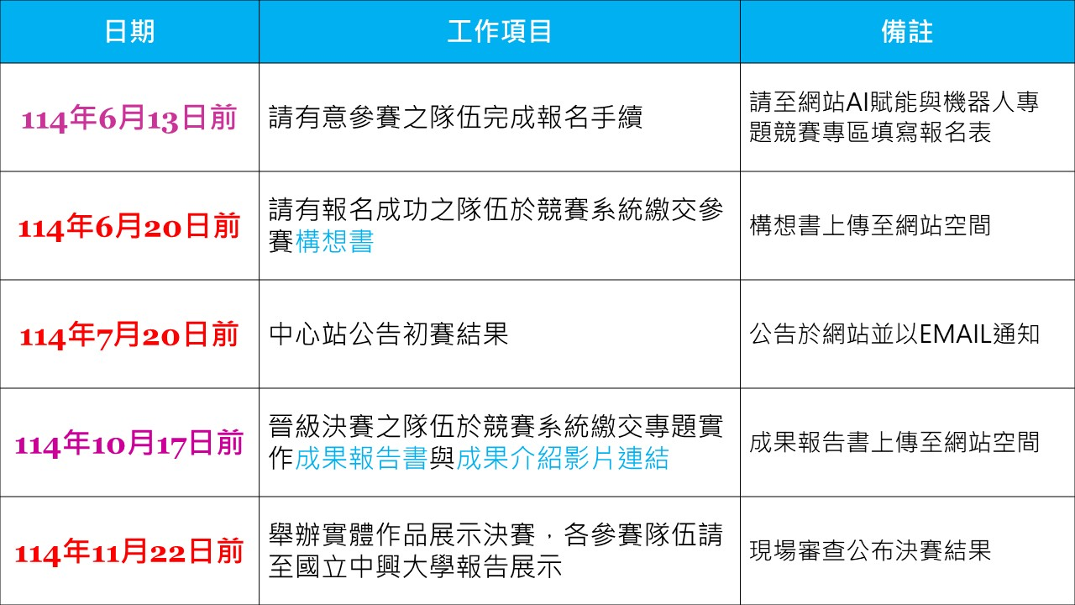

其他未竟事項請逕詢資源中心網站 <https://sites.google.com/email.nchu.edu.tw/conf/%E9%A6%96%E9%A0%81?authuser=0>

官方LINE：@103isacg

E-mail：nchusmart@gmail.com